4 Entwurfsphase

4.1 Datenbankentwurf
Auf Basis der Anforderungen wurde das Datenmodell in sechs normalisierten Tabellen (3. Normalform) entworfen. Der aktuelle Bestand steht nicht als Feld im Material, sondern wird aus den Bewegungen berechnet – Summe der Eingänge minus Summe der Ausgänge. Dadurch kann er nicht von der tatsächlichen Buchungslage abweichen, und die Historie bleibt vollständig nachvollziehbar.
Tabelle : Datenbanktabellen im Überblick
Tabelle | Zweck
kategorien | Materialgruppen (z. B. Verband, Injektion)
lieferanten | Medizinische Lieferanten mit Kontaktdaten
stationslager | Stationen und Lagerorte im Krankenhaus
materialien | Stammdaten aller Materialien inkl. Mindestbestand
bestellungen | Bestellhistorie mit Status und Lieferdatum
bestandsbewegungen | Buchungshistorie (EINGANG/AUSGANG); Bestand daraus berechnet

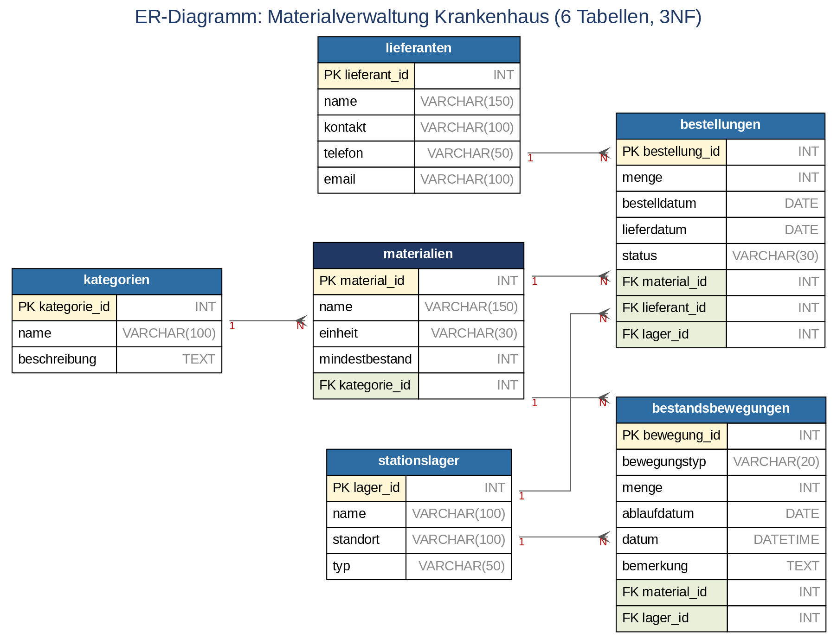
Abbildung : ER-Diagramm der Datenbank (6 Tabellen, 3NF)

4.2 Architekturentwurf (MVC + DAO)
Die Anwendung folgt dem Muster Model-View-Controller, ergänzt um eine DAO-Schicht für den Datenbankzugriff. Die View (JavaFX/FXML) zeigt Daten an und nimmt Eingaben entgegen, der Controller steuert die Bedienlogik, die DAO-Klassen kapseln sämtliche SQL-Zugriffe, und die Model-Klassen sind einfache Datenobjekte (POJOs). Weil jede Schicht eine klar umrissene Aufgabe hat, bleibt der Code überschaubar und lässt sich später leichter anpassen.
Alle sechs DAO-Klassen teilen denselben CRUD-Vertrag. Damit dieser nur an einer Stelle steht, wurde er in der Schnittstelle GenericDAO<T> zentral definiert. Eine Schnittstelle legt lediglich die Methodenköpfe fest, nicht deren Inhalt; jede Klasse, die sie implementiert, muss die Methoden selbst ausprogrammieren. Der Typ-Platzhalter <T> aus den Java-Generics wird dabei erst beim Implementieren mit der jeweiligen Modellklasse belegt (etwa MaterialDAO implements GenericDAO<Material>). Eine einzige Schnittstelle reicht so für alle Entitäten.
Auch die Controller-Schicht wurde aufgeteilt. Der MainController ist nur noch Verteiler – er nimmt die Aktionen der Oberfläche entgegen und gibt sie an die zuständige Klasse weiter. Der immer gleiche Ablauf zum Anlegen, Bearbeiten, Löschen und Laden steckt in der abstrakten Basisklasse EntityCrud<T>; pro Reiter kommt eine kleine, gleich aufgebaute Klasse wie MaterialCrud hinzu, die nur die Besonderheiten ergänzt. So schrumpfte der MainController von rund 700 auf etwa 330 Zeilen, und wiederkehrender Code steht nur noch an einer Stelle.
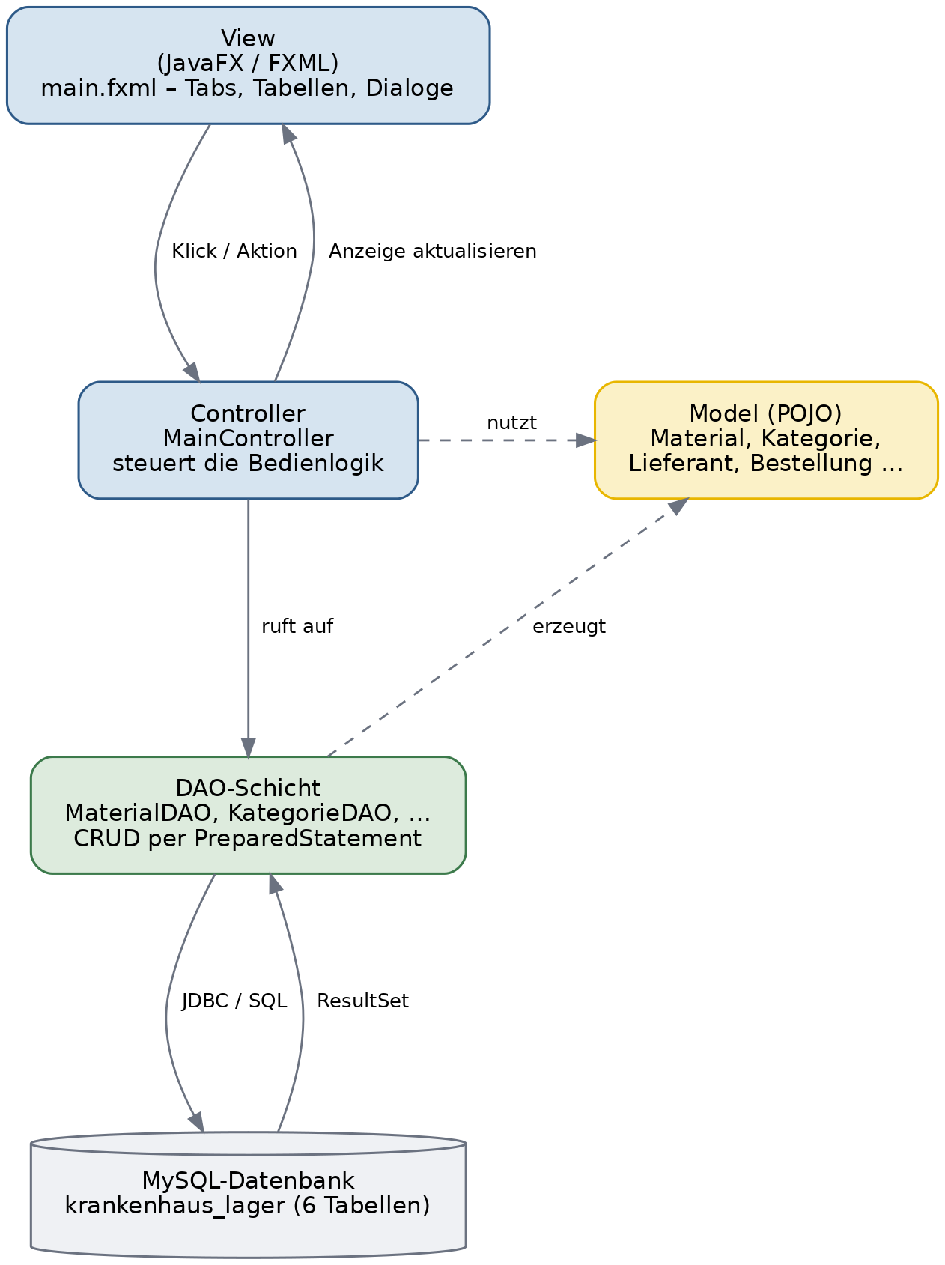
Abbildung : Schichtenarchitektur (MVC mit DAO-Schicht)

4.3 Entwurf der Benutzeroberfläche
Die Oberfläche besteht aus einem Hauptfenster mit sieben Registerkarten (TabPane). Auf der ersten Karte „Bestandsübersicht“ liegt oben eine Such- und Filterleiste mit einem Suchfeld für den Namen und einer Auswahl der Station, darunter die Bestandstabelle; Zeilen mit zu niedrigem Bestand werden rot hervorgehoben. Die übrigen Karten – Materialien, Kategorien, Stationslager, Lieferanten, Bestellungen und Bestandsbewegungen – bieten je Entität die Schaltflächen Anlegen, Bearbeiten und Löschen.
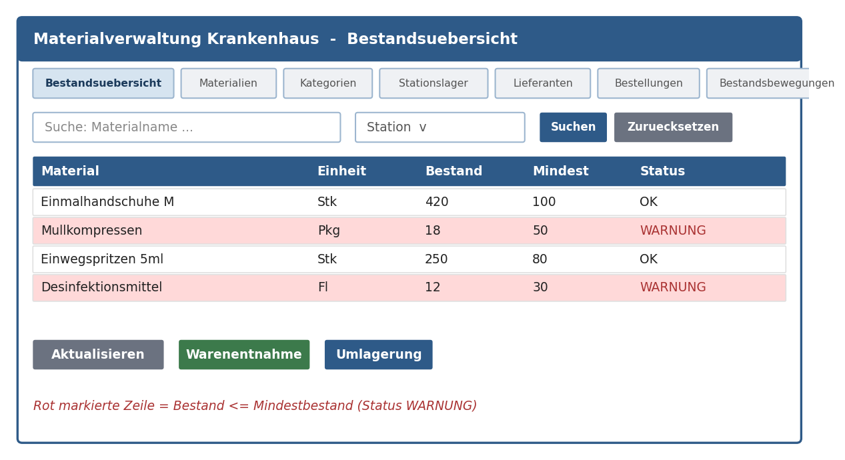
Abbildung : Entwurf des Hauptfensters (Bestandsübersicht)

4.4 Pflichtenheft
Das Pflichtenheft hält fest, wie die Anforderungen technisch umgesetzt werden. Die sechs Tabellen bilden das MySQL-Schema, die CRUD-Operationen laufen je Entität über PreparedStatements, und die Struktur folgt dem MVC-Muster mit DAO-Schicht. Die Bestandssicht wird nach Name und Station gefiltert, die Mindestbestand-Warnung übernimmt eine RowFactory, die betroffene Zeilen einfärbt. Die optionalen Module Lieferanten, Bestellungen und Bestandsbewegungen sind erst vorgesehen, sobald der Kern vollständig steht.

5 Implementierungsphase
Dieses Kapitel zeigt die Umsetzung an einigen repräsentativen Code-Auszügen; der vollständige Quellcode liegt dem Abgabepaket bei.

5.1 Datenbank und JDBC-Verbindung
Das CREATE-Skript legt alle sechs Tabellen mit Primär- und Fremdschlüsseln an. Beispielhaft die Haupttabelle materialien:
CREATE TABLE materialien (
material_id INT AUTO_INCREMENT PRIMARY KEY,
name VARCHAR(150) NOT NULL,
einheit VARCHAR(30) NOT NULL,
mindestbestand INT NOT NULL DEFAULT 0,
kategorie_id INT NOT NULL,
FOREIGN KEY (kategorie_id)
REFERENCES kategorien(kategorie_id)
);
Listing : CREATE-Statement der Tabelle materialien
Die Datenbankverbindung ist als Singleton umgesetzt, damit nur eine wiederverwendbare Verbindung besteht:
public class DBConnection {
private static final String URL =
"jdbc:mysql://127.0.0.1:3324/DOIT"
+ "?serverTimezone=Europe/Berlin";
private static Connection connection;
public static Connection getConnection() throws SQLException {
if (connection == null || connection.isClosed())
connection = DriverManager.getConnection(URL, "root", "1234");
return connection;
}
}
Listing : Singleton-Datenbankverbindung (DBConnection)

5.2 DAO-Schicht und Model-Klassen
Jede DAO-Klasse setzt die CRUD-Operationen um. Lesende Zugriffe liefern Listen über findAll(); schreibende Zugriffe nutzen PreparedStatements gegen SQL-Injection. Beispiel für das Anlegen eines Materials:
public Material create(Material material) throws SQLException {
String sql = "INSERT INTO materialien (name, einheit, "
+ "mindestbestand, kategorie_id) VALUES (?, ?, ?, ?)";
Connection verbindung = DBConnection.getConnection();
try (PreparedStatement anweisung = verbindung.prepareStatement(sql,
Statement.RETURN_GENERATED_KEYS)) {
anweisung.setString(1, material.getName());
anweisung.setString(2, material.getEinheit());
anweisung.setInt(3, material.getMindestbestand());
anweisung.setInt(4, material.getKategorieId());
anweisung.executeUpdate();
}
return material;
}
Listing : CRUD-Beispiel: create() in MaterialDAO
Damit der CRUD-Vertrag nicht in jeder Klasse neu beschrieben werden muss, definieren ihn alle DAO-Klassen über die gemeinsame Schnittstelle GenericDAO<T>. Das Interface enthält nur die vier Methodenköpfe create, findAll, update und delete; wer es implementiert, muss sie ausprogrammieren, sonst verweigert der Compiler die Übersetzung. Der Typ-Platzhalter <T> stammt aus den Java-Generics und steht immer für einen Referenztyp, also ein Objekt wie Material oder Kategorie; festgelegt wird er beim Implementieren. delete(int id) nutzt dagegen den Wertetyp int, und findAll() gibt seine Ergebnisse als List<T> zurück. An dieser einen Stelle treffen damit Wertetyp, Referenztyp und Collection zusammen – drei Konzepte, die sonst im Code verstreut auftauchen würden.
public interface GenericDAO<T> {
T create(T obj) throws SQLException;
List<T> findAll() throws SQLException;
void update(T obj) throws SQLException;
void delete(int id) throws SQLException;
}
Listing : Gemeinsame Schnittstelle GenericDAO<T>
In den sechs DAO-Klassen kennzeichnet die Annotation @Override jede dieser vier Methoden als Umsetzung des Schnittstellen-Vertrags; der Compiler prüft dadurch, dass die Signaturen exakt zur Schnittstelle passen.
Tabelle : Zuordnung der Klassen zu den MVC-Schichten
Schicht | Inhalt
Model | Material, Kategorie, Lieferant, Stationslager, Bestellung, Bestandsbewegung
View | JavaFX-FXML (main.fxml): Hauptfenster mit Registerkarten je Entität
Controller | MainController: steuert die UI-Logik, delegiert an die DAO-Schicht
DAO | MaterialDAO, KategorieDAO, LieferantDAO, StationslagerDAO, …

5.3 Benutzeroberfläche und CRUD
Das Hauptfenster baut auf einem TabPane auf. Die Bestandsübersicht zeigt je Material und Lager den aus den Bewegungen berechneten Bestand – ermittelt per JOIN über findBestandViews – mit den Spalten Material, Einheit, Bestand, Mindestbestand und Status. Auf der Registerkarte Materialien werden die Stammdaten gepflegt (Name, Einheit, Mindestbestand, Kategorie-ID). Das Anlegen, Bearbeiten und Löschen läuft jeweils über einen Dialog; umgesetzt ist das vollständige CRUD für alle sechs Entitäten.

5.4 Such- und Filterfunktion
Die Bestandsübersicht lässt sich filtern. Suchfeld (Materialname) und Stationsauswahl wirken zusammen, angezeigt wird nur, was beide Bedingungen erfüllt. Ausgelöst wird die Filterung über die Eingabetaste oder die Schaltfläche „Suchen“:
private void anzeigeFiltern() {
String suchtext = txtSuche.getText() == null
? "" : txtSuche.getText().trim().toLowerCase();
Stationslager lager = cmbLager.getValue();
ObservableList<BestandView> gefiltert =
FXCollections.observableArrayList();
for (BestandView v : alleBestaende) {
boolean passtName = suchtext.isEmpty()
|| v.getMaterialName().toLowerCase().contains(suchtext);
boolean passtLager = lager == null
|| v.getLagerId() == lager.getId();
if (passtName && passtLager) gefiltert.add(v);
}
bestandListe.setAll(gefiltert);
}
Listing : Filterung der Bestandsübersicht nach Name und Station

5.5 Mindestbestand-Warnung und Lagerbuchungen
Liegt der Bestand auf oder unter dem Mindestbestand, färbt eine RowFactory die Zeile rot:
tabBestand.setRowFactory(tv -> new TableRow<BestandView>() {
@Override protected void updateItem(BestandView item,
boolean empty) {
super.updateItem(item, empty);
if (empty || item == null) setStyle("");
else if (item.isWarnung())
setStyle("-fx-background-color: #FADBD8;");
else setStyle("");
}
}); // isWarnung(): bestand <= mindestbestand
Listing : Mindestbestand-Warnung über eine RowFactory
Bestandsänderungen laufen ausschließlich über Buchungen. Auf der Registerkarte Bestandsbewegungen lassen sich Ein- und Ausgänge anlegen, bearbeiten und löschen; eine Entnahme wird als AUSGANG, eine Umlagerung zwischen zwei Lagern als AUSGANG im Quell- und EINGANG im Ziellager gebucht. Der Status einer Bestellung – offen, geliefert oder storniert – beschreibt nur den Bestellvorgang selbst; den zugehörigen Wareneingang bucht der Nutzer anschließend als EINGANG.

